
Атауы жоқ көшелеріне атаулар беру туралы
Солтүстік Қазақстан облысы Қызылжар ауданы Қызылжар ауылдық округі әкімінің 2020 жылғы 24 ақпандағы № 6 шешімі. Солтүстік Қазақстан облысының Әділет департаментінде 2020 жылғы 25 ақпанда № 6029 болып тіркелді
Қазақстан Республикасының 1993 жылғы 8 желтоқсандағы "Қазақстан Республикасының әкімшілік - аумақтық құрылысы туралы" Заңының 14-бабының 4) тармақшасына, Қазақстан Республикасының 2001 жылғы 23 қаңтардағы "Қазақстан Республикасындағы жергілікті мемлекеттік басқару және өзін – өзі басқару туралы" Заңының 35-бабының 2-тармағына сәйкес, облыстық ономастика комиссиясының 2019 жылғы 22 қазандағы қорытындысы негізінде, Солтүстік Қазақстан облысы Қызылжар ауданы Чапаево ауылы халқының пікірін ескере отырып, Қызылжар ауылдық округінің әкімі ШЕШІМ ҚАБЫЛДАДЫ:
1. Қоса берілген схемалық картаға сәйкес, Солтүстік Қазақстан облысы Қызылжар ауданы Қызылжар ауылдық округінің Чапаево ауылындағы атауы жоқ көшелерге атаулар беру туралы:
атауы жоқ көше - Ыбырай Алтынсарин көшесі;
атауы жоқ көше – Сәкен Сейфуллин көшесі;
атауы жоқ көше - Береке көшесі.
2. Осы шешімнің орындалуын бақылауды өзіме қалдырамын.
3. Осы шешім оның алғашқы ресми жарияланған күнінен кейін күнтізбелік он күн өткен соң қолданысқа енгізіледі.
Солтүстік Қазақстан облысы  Қызылжар ауданы  Қызылжар ауылдық  округінің әкімі | А. Нуртаев
Солтүстік Қазақстан облысы Қызылжар ауданы Қызылжар ауылдық округі әкімінің 2020 жылғы 24 ақпаны № 6 шешіміне қосымша
Қызылжар ауылдық округінің Чапаево ауылындағы атауы жоқ көшелерге атаулар беру туралы схемалық карта

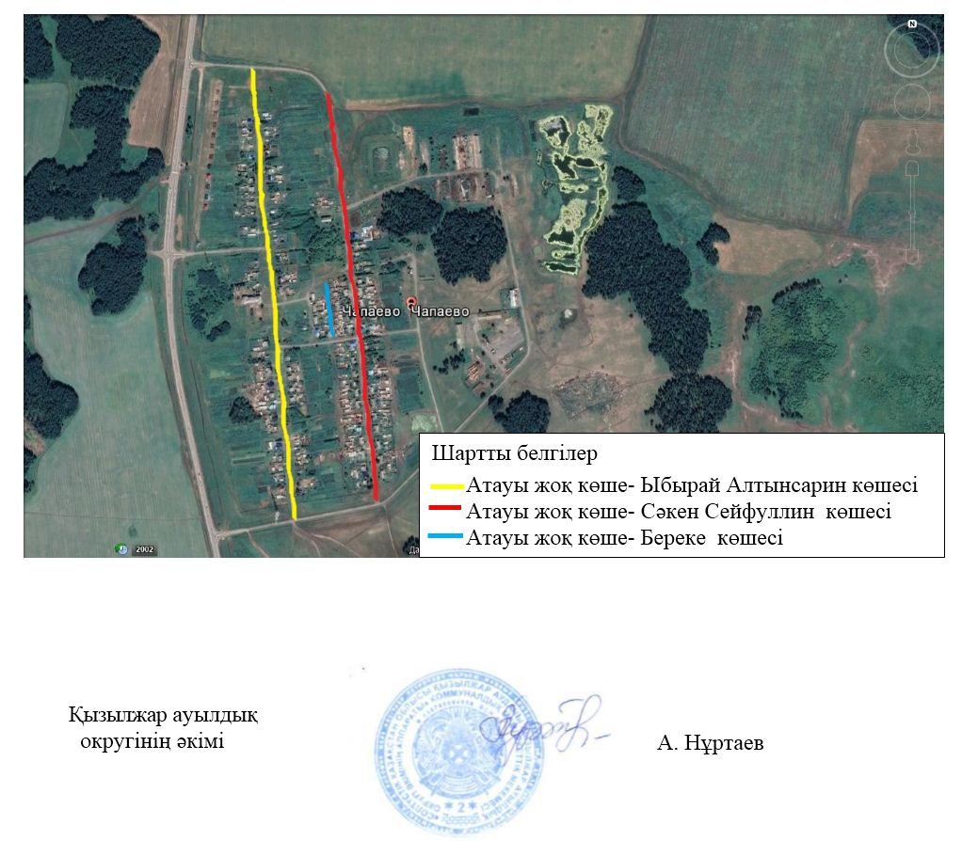

© 2012. Қазақстан Республикасы Әділет министрлігінің «Қазақстан Республикасының Заңнама және құқықтық ақпарат институты» ШЖҚ РМК

